Акт № 68/2021
о выявлении объекта наружной рекламы и информации (ОНРИ), без разрешения, срок действия которого не истек, либо договора на установку и эксплуатацию
на территории городского округа Павловский Посад Московской области

«18» ноября 2021 года проведена визуальная проверка объекта наружной рекламы и информации по адресу: Московская область, городской округ Павловский Посад, город Павловский Посад, ул. Кузьмина, д. 47б
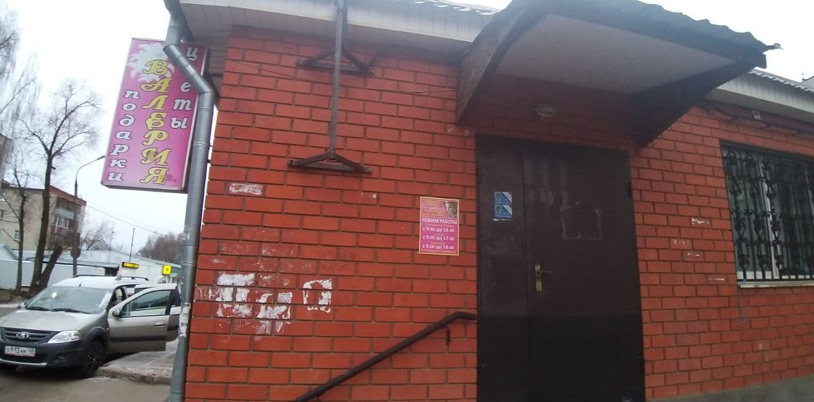
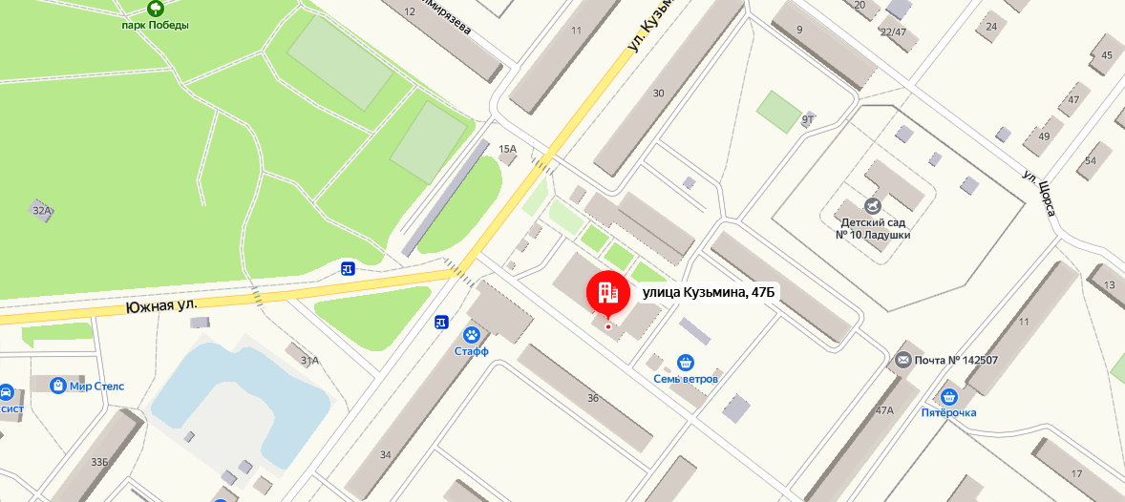
Владелец ОНРИ: Неизвестно.
Собственник (иной законный владелец) имущества, к которому присоединена рекламно-информационная конструкция: ООО «Зена», ИНН:5035017519, КПП:5035017519, ОГРН:1025004645797, Юридический адрес: 142507, Московская область, г. Павловский Посад, ул. Кузьмина, д.47б, Директор: Гянджалиев Расим Гянджали Оглы.
В результате проверки выявлена рекламно-информационная конструкция, которая установлена и эксплуатируется без разрешительной документации, что не соответствует требованиям «Архитектурно-художественного регламента информационного и рекламного оформления зданий, строений, сооружений и объектов благоустройства Московской области», утвержденного распоряжением Главного управления архитектуры и градостроительства Московской области от 14.07.2015 №31РВ-72 (далее – Архитектурный Регламент) и Административного регламента предоставления муниципальной услуги «Согласование установки средства размещения информации на территории городского округа Павловский Посад Московской области», утвержденного Постановлением Администрации городского округа Павловский Посад от 18.01.2018 №38, а именно:

настенная двухсторонняя конструкция, размещена на углу фасада слева от входной группы, тип конструкции – консольная информационная конструкция (панель-кронштейн), текст: «Валерия цветы подарки».

Конструкция установлена без разрешительной документации, что не соответствует требованиям Архитектурно-Художественного регламента, установка и эксплуатация средств размещения информации в Московской области допускается только при наличии разрешения на установку средств размещения информации, выдаваемого органом местного самоуправления Московской области, на территории которого предполагается осуществить установку и эксплуатацию средств размещения информации, обладающим соответствующими полномочиями.

Проверку провели:
Заместитель начальника отделом архитектуры,
градостроительства и рекламы Администрации Калашникова Наталья Николаевна

Главный эксперт отдела архитектуры, градостроительства
и рекламы Администрации Алексеева Елена Юрьевна

